Projekt - ŠKOLA BUDÚCNOSTI
Téma: „Škola budúcnosti“ prezentácia

1. časť – OBRAZKY - POZADIE
- Na pracovnej ploche si vytvor priečinok s názvom „ Škola budúcnosti“.

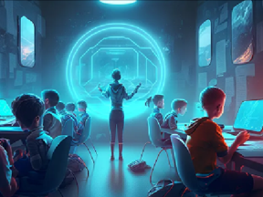

- Vytvorili ste si maketu triedy budúcnosti, ktorú doplníte postavičkami učiteľa, učiteľky a žiakov.
- Postavičky (žiakov, učiteľov) naučíme rozprávať pomocou MICROBITU
- Tak poďme na to!
- Otvor program https://makecode.microbit.org/
- Vytvor si nový projekt s názvom – „Škola budúcnosti“
- Zoznámenie s MICROBITOM

https://robotika-na-zakladnej-skole.webnode.sk/micro-bit/
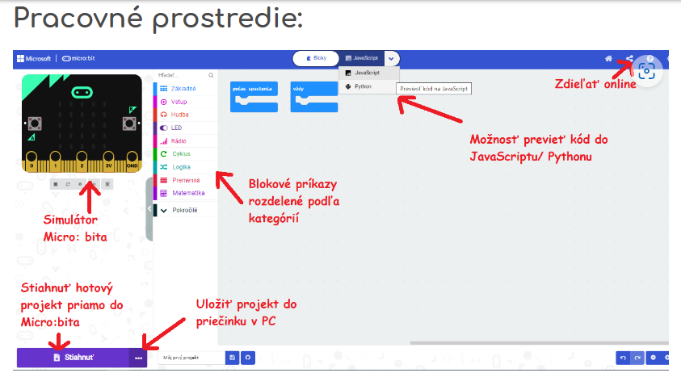

Úloha č. 1
Pani učiteľka predstavuje školu a seba.

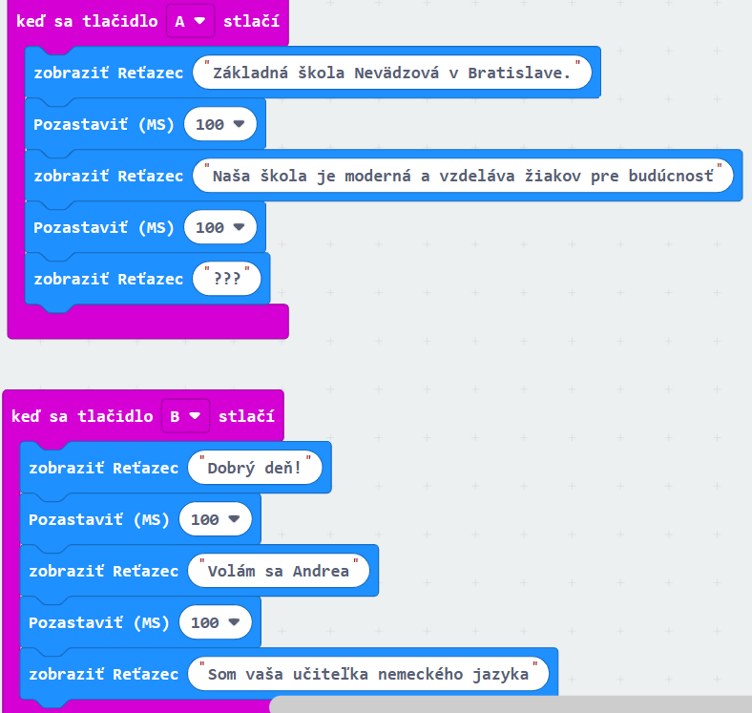

Úloha č.2
Predmet: telesná výchova
Žiak Daniel, žiačka Lucia vytvoria pomocou príkazov rozcvičku na telesnej výchove
- 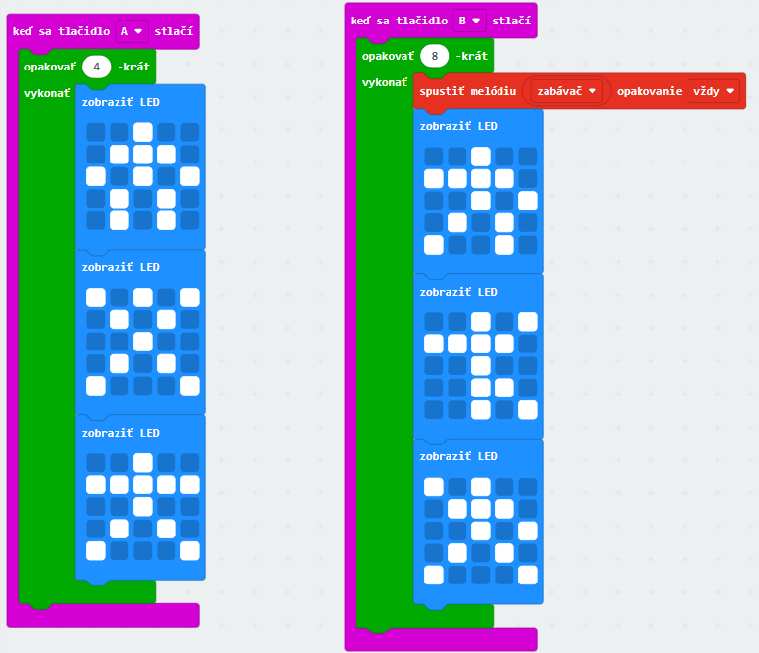

Úloha č. 3
Predmet fyzika – úroveň osvetlenia
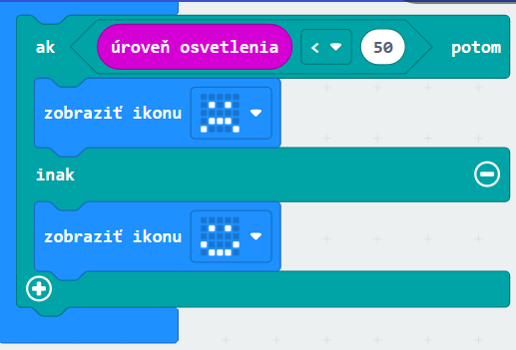
Úloha č. 4
Predmet biológia – zvieratá
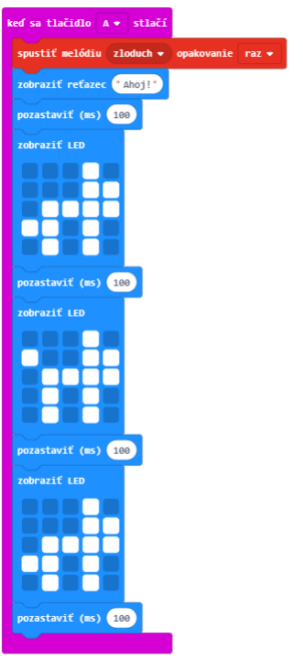

Úloha č. 5
Predmet: výtvarná výchova
Úloha č. 1:
